* 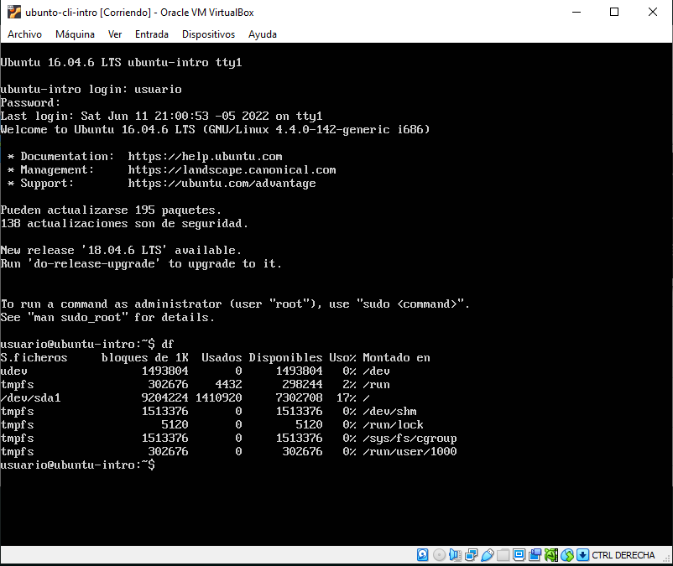 Escribir **en la terminal** el comando **df**, tomar **print de pantalla**.
* 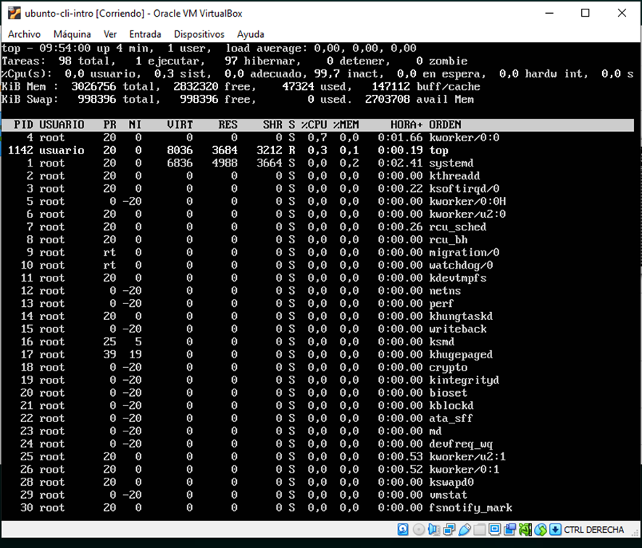 Escribir **en la terminal** el comando **top**, tomar **print de pantalla**.
* 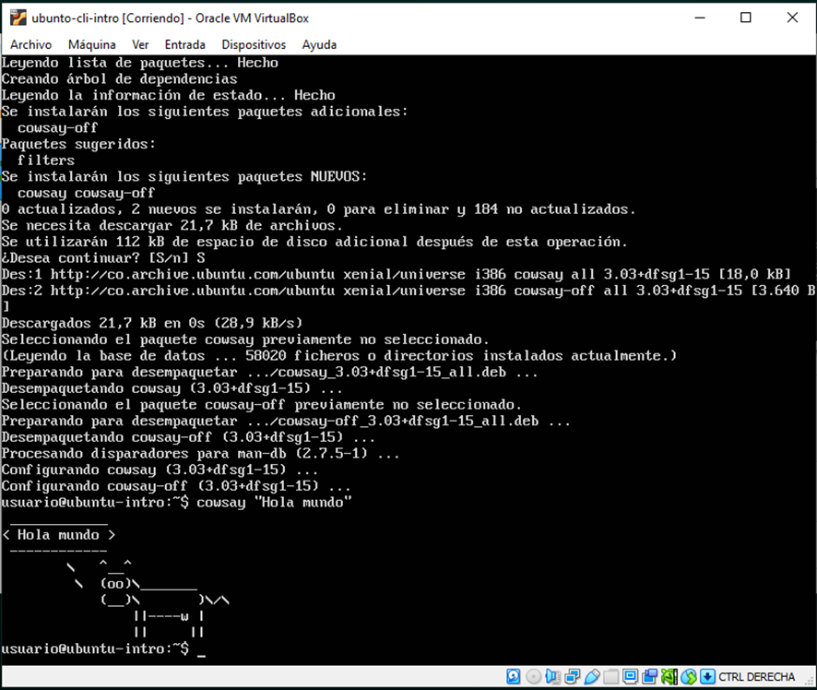**Escribir en la terminal** el comando **cowsay “ Hola mundo “**.
* En base a los print de **y comandos,** **redactar** con sus palabras qué es lo que ven y cuáles son las **funciones** de estos comandos usados.

El comando **df**,  nos muestra el espacio en el disco. Muestra el almacenamiento disponible y utilizado de los sistemas de archivos en tu máquina.

El comando **top** nos permite ver las tareas del sistema que se ejecutan en tiempo real.

El programa cowsay no dibuja una vaca que nos repite lo que le ingresamos con la instrucción cowsay “Hola mundo”.